1/ **vérifier la rubrique « procédure (simplifiée/ordinaire) :**

Lien : <http://newv2.marchespublics.gov.tn/fr/projets-annuels/P2016-702246>

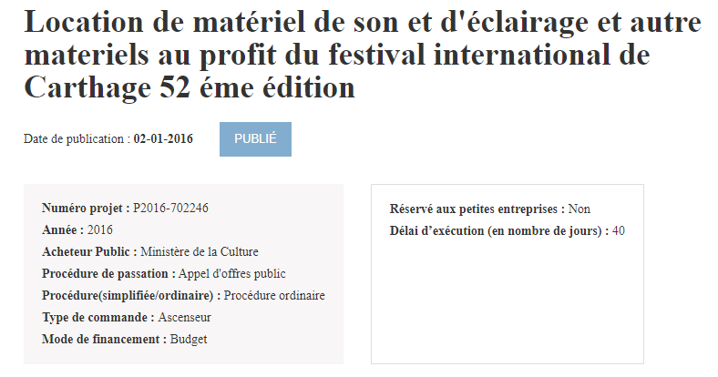

**La procédure est simplifiée et non pas ordinaire**

Lien site actuel : <http://www.marchespublics.gov.tn/onmp/programmeannuel/prgannuel.php?id=12583&lang=fr>

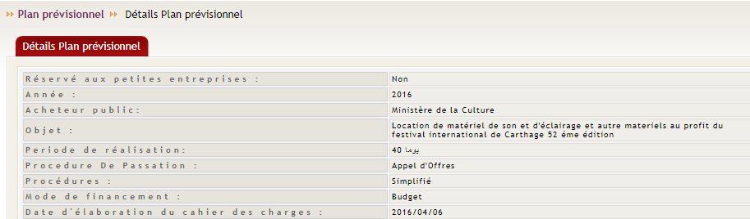

2- <http://newv2.marchespublics.gov.tn/fr/projets-annuels/P2016-702246>

**Normalement ces deux champs ne figurent pas ensemble pour un même projet**

**Rappel :**

* **Si procédure (simplifiée / ordinaire) prend la valeur « procédure ordinaire », alors le champ « date de transmission à la commission des marchés » apparait.**
* **Si procédure (simplifiée / ordinaire) prend la valeur « procédure simplifiée », alors le champ « date de transmission à la commission des achats » apparait.**

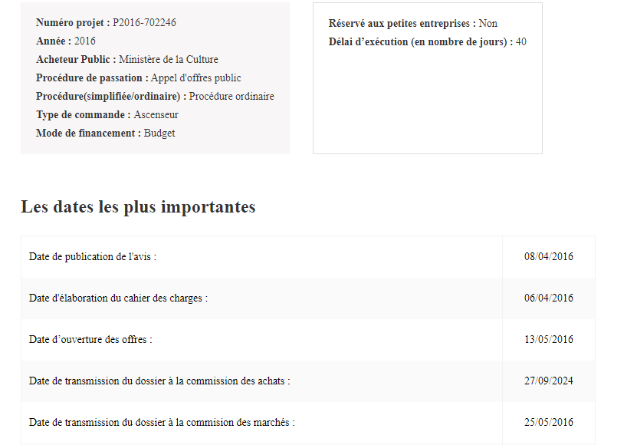

Valeur incorrecte

**3- Vérifier le champ « Mode de financement**

|  |  |
| --- | --- |
| <http://newv2.marchespublics.gov.tn/fr/appels-doffres/Tender-670636> | <http://www.marchespublics.gov.tn/onmp/appeldoffre/viewdetailappeldoffre.php?lang=fr&ID_appeldoffre=78670&> |

4- Pour les appels d’offres importés, vérifier les champs : « année », «  date de début d’exécution »

<http://newv2.marchespublics.gov.tn/fr/appels-doffres/Tender-670636>

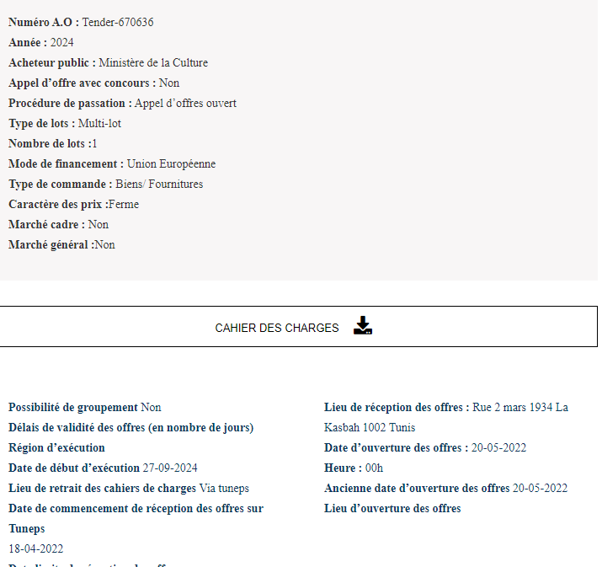

L’appel d’offre est lancé en 2022 donc la date de début d’exécution ne peut pas être 2024

L’appel d’offre est lancé en 2022 donc l’année ne peut pas être 2024